Práce do ČJ – týden 30. 3. – 3. 4. 2020

1. **Dodělat, co jsem nestihl/neudělal v minulých týdnech** – Ozve se mi, prosím – Linda Baxová, Barča Bubníková, Petr Chen, nemají dodělané nějaké kvízy – spustím jim je znova.
2. **Skloňování číslovek DVA a DVĚ** – opsat si do sešitu tabulku z učebnice ze strany 138 a přidejte si k číslovce podstatné jméno u každého rodu – př. dva rohlíky, dvě ženy, dvě koťata – skloňujte. Pod zápis si napište, že číslovky OBA a OBĚ se skloňují stejně jako číslovky DVA a DVĚ.
3. **Projít si cvičení 1/138 – 139** v učebnici. Ústně si říct správné odpovědi, určit pád číslovky – kontrola podle tabulky.
4. **Vyplnit Kahoot na cvičení 1/138 a další číslovky – PIN: 0190116**. Tento Kahoot bude otevřen do soboty 4.4.2020 do 12 hodin.

Zároveň gratuluji Barče B., která získala v Kahootu Úvod do číslovek první místo a tím získává:

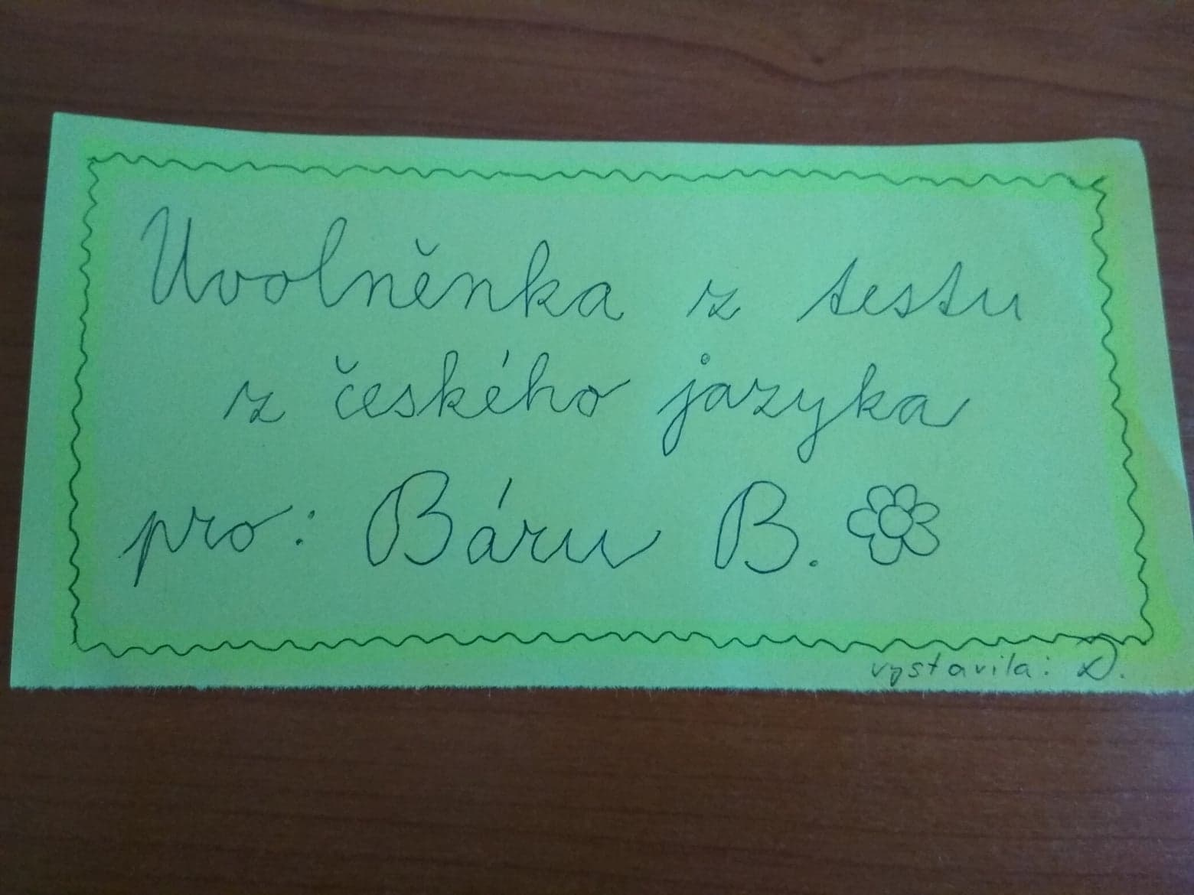

1. **Práce pro dobrovolníky**:

Přepiš do spisovné češtiny text v tomto obrázku, který jsem stáhla z Facebookové stránky ***Opráski sčeskí historje***. Je to stránka, která si dělá legraci z české historie a z českého jazyka. Pro pochopení vtipu musíte znát český jazyk a trochu historie.

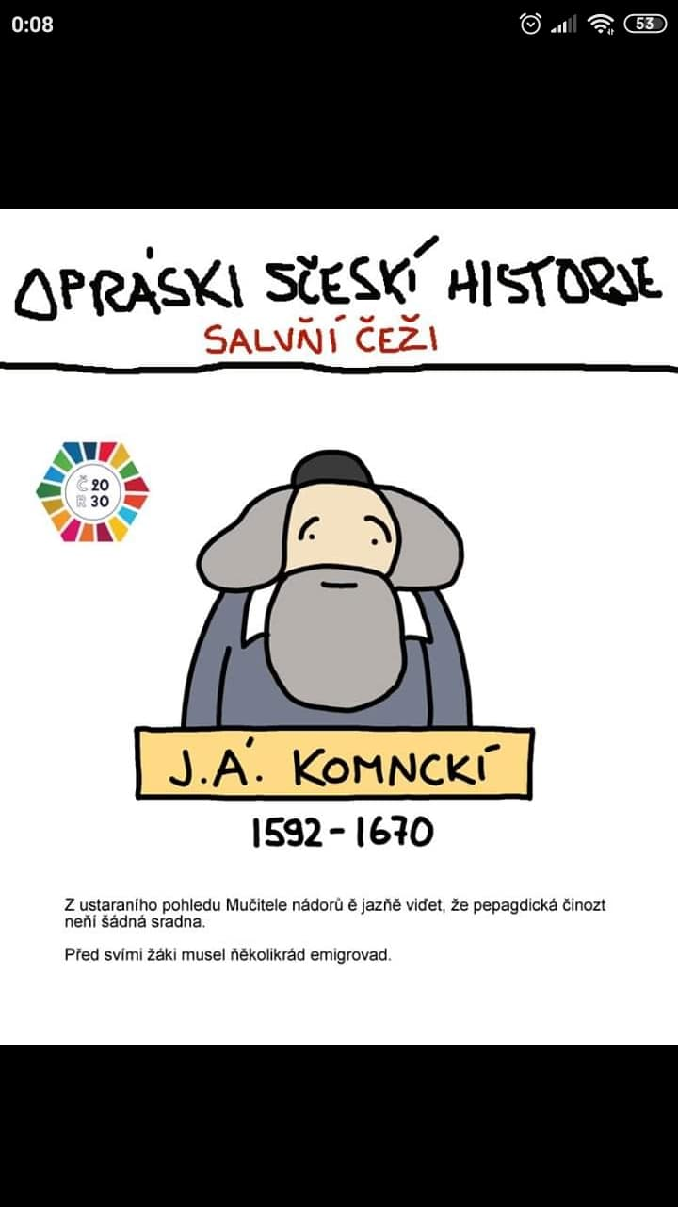

Kdo mi přepošle opravený text z obrázku do mailu, získá ode mě jedničku za práci navíc. ☺